**Markarbetesclinic**

Fredag den 30/10

Kl.17.00 - ca 18.30

Samling på läktaren.

I ledning av Maria Lindgren kommer några specialgruppselever att rida och visa lite olika övningar med bommar och små hinder. Vi kommer att gå igenom vad du som ryttare ska tänka på för att lyckas lösa olika övningar och svårigheter på bästa sätt.

Alla veckans ridelever är välkomna!

Anmälan sker via kundinloggningen eller via mail till [maria@ryttarklubben.se](mailto:maria@ryttarklubben.se)

Gratis för alla ridskoleelever.

Max 40 platser

[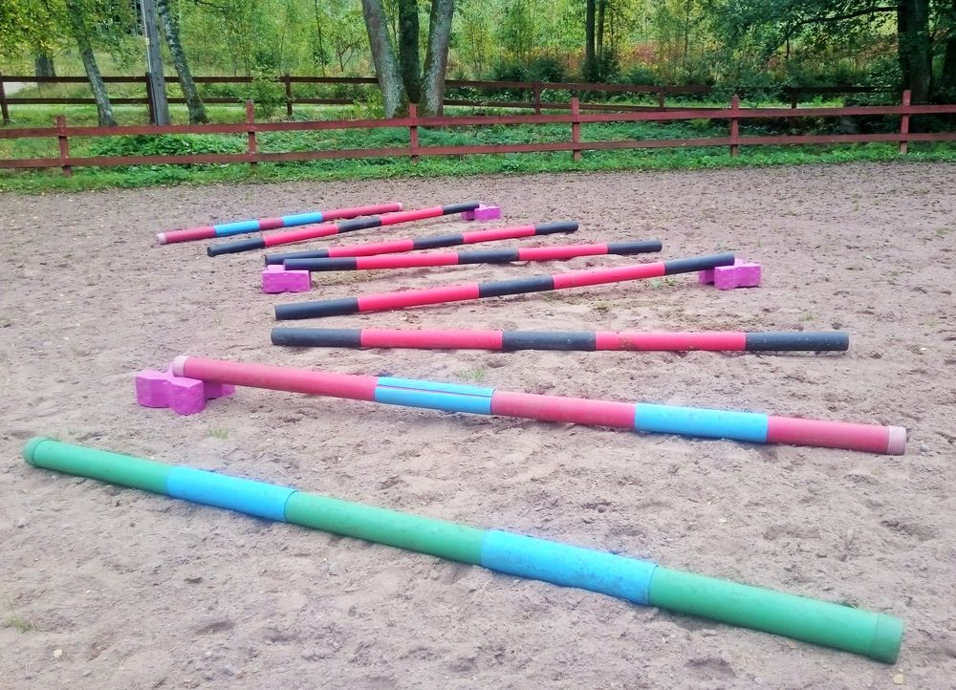](https://www.google.se/url?sa=i&url=https%3A%2F%2Fellenshorselife.blogg.se%2F2016%2Fseptember%2Fhur-jag-brukar-longera-palle.html&psig=AOvVaw2EGs8Afx1J7ufJSdgntOe8&ust=1603821766026000&source=images&cd=vfe&ved=0CAIQjRxqFwoTCODLpOfr0uwCFQAAAAAdAAAAABAE)